Základní škola Mělník, Jaroslava Seiferta 148, příspěvková organizace
PROJEKT EVROPA – naše šance
ŠKOLNÍ ZÁJEZD - POLSKO 16. – 20. 9. 2019
Den čtvrtý
(z našich deníků)

V půl 10 jsme vyrazili na cestu. Byli jsme se podívat na synagogy a na baziliku, kde jsme zapálili svíčky za dva zlotý v židovské čtvrti. Potom jsme šli na náměstí, kde jsme ochutnali zapiekanku. Potom jsme šli do obchodního centra na oběd. Pak jsme šli do továrny Oskara Schindlera, kde jsme si prohlédli zajímavosti. Následně jsme šli do nákupního centra, kde jsme strávili chvilku, než přijede autobus.

Pokoj 403
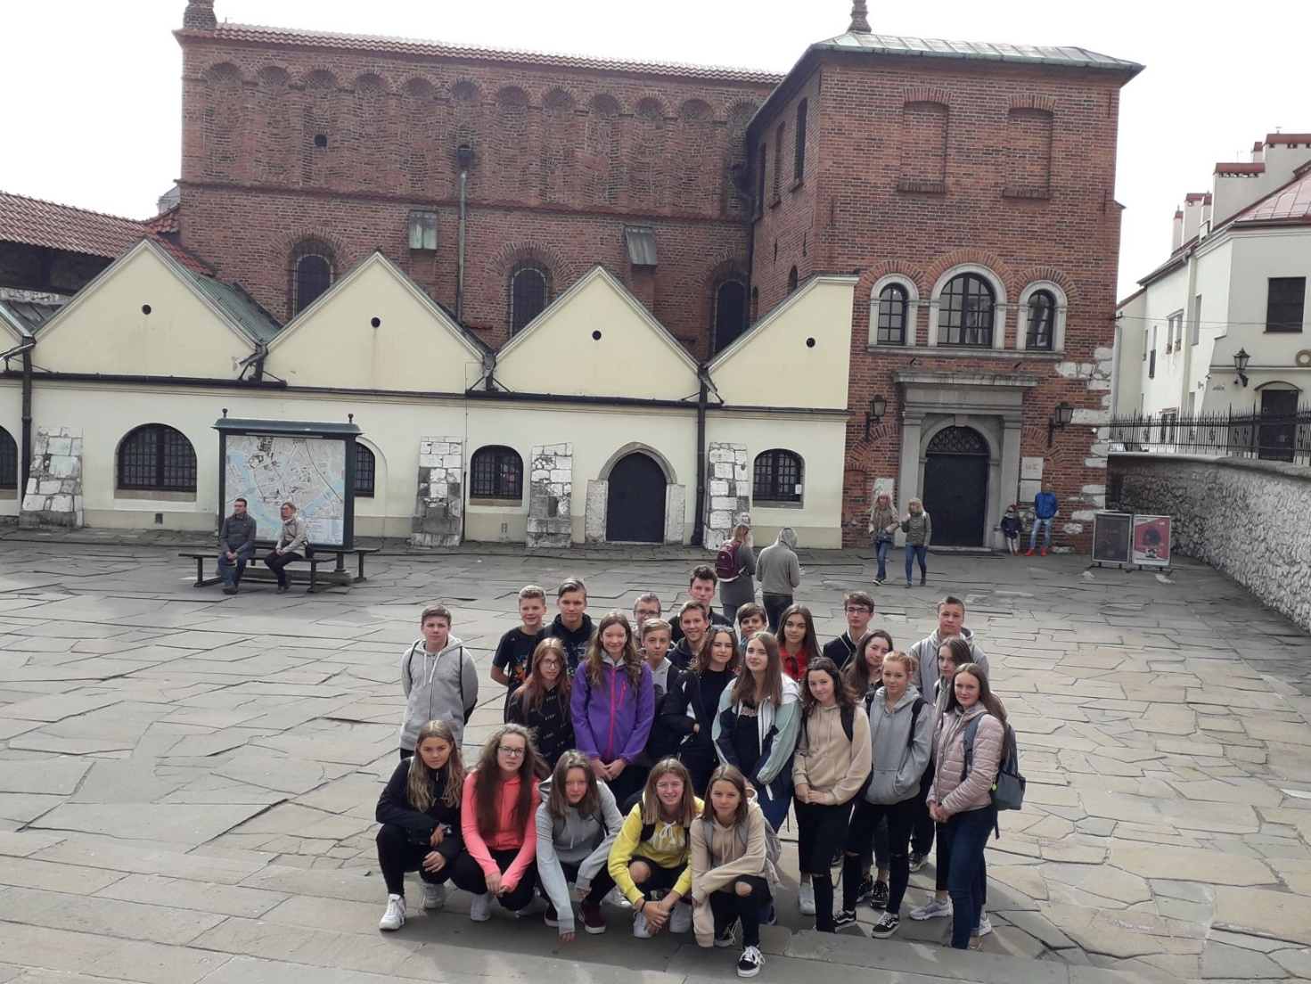

Dneska jsme byli v židovské části Krakowa. Bylo tam mnoho starých budov. Ochutnali jsme tam polské jídlo zapiekanka. Potom jsme šli do velkého kostela. Pak jsme měli dvě hodiny rozchod v obchodním centru. Po dvou hodinách jsme šli do továrny Oskara Šindlera, ve které bylo zajímavé muzeum. Pak jsme šli zpátky do obchodního centra, ale už jen na třičtvrtě hodiny, protože jsme museli čekat na autobus. A k večeři byly buřty.
Filip, Ruda

Dnes jsme navštívili Popperovu synagogu v Krakově. Nachází se ve čtvrti Kazimierz. Je to administrativní čtvrť, spadá pod městskou část Staré Miasto. Od 14. do začátku 19. století byla samostatným městem ležícím na jih od Krakova. Po mnoho století se zde prolínaly dvě významné kultury – židovská a křesťanská.

Dominik, Petr

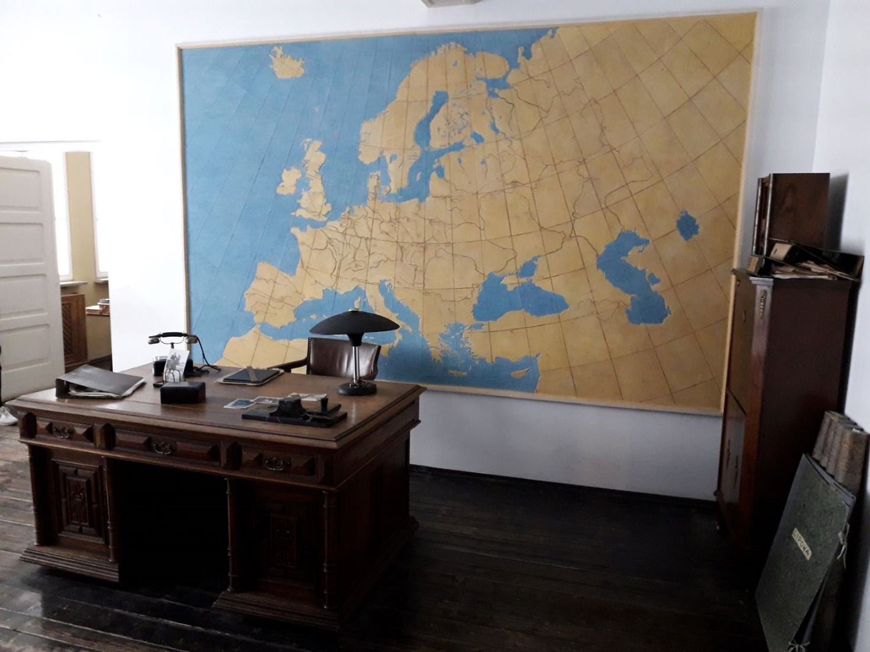 Dnes jsme vstávali v 7:30. Snídaně byla v 8:00. V 9:30 jsme jeli směr centrum Krakov. Byli jsme v židovské čtvrti u synagogy a dali jsme si tradiční jídlo Poláků bagetu s čímkoliv. Poté přesun k nákupnímu centru, rozchod jsme měli dvě hodiny. Přesun do továrny. Byli jsme tam cca 2 hodiny. Přesunuli jsme se k nákupnímu centru, rozchod cca 30 minut. Přesun do hotelu.

Petr, Honza

Dnes v 9 hodin ráno jsme vyjeli autobusem do židovské čtvrti. V Krakowě. Jakmile jsme si prohlédli část židovské čtvrti, tak jsme ochutnali polskou pochoutku jménem zapiekanka. Poté co jsme dojedli, jsme si prohlédli kostel. Hned poté jsme šli do nákupního centra, kde jsme měli dvou hodinový rozchod. Když nám skončil rozchod, tak jsme se vydali do muzea o nacismu. V tomto muzeu jsme viděli dokumentární film a spoustu fotek spojené s nacismem. Po prohlídce muzea jsme znovu vyrazili do obchodního centra na třičtvrtě hodiny. Pak nás vyvezl autobus zpět do hotelu.

Milan, Cyril

Dnešní den jsme začali snídaní. Po snídani jsme se odebrali do autobusu, který nás odvezl do židovské čtvrti Kazimierz, kde jsme navštívili synagogy a dali jsme si zapiekanku. Po prohlídce jsme měli rozchod v obchodním centru. Cestou do továrny jsme se zastavili u grafitů. Hned poté jme došli do továrny Oskara Schindlera, kde jsme si prohlédli exponáty. Poté jsme měli půlhodinový rozchod ve stejném obchodním centru. Nakonec jsme autobusem odjeli do hotelu.
Naty, Sofi, Bára

Čtvrtý den jsme byli v židovské čtvrti, kde nás zaujaly synagogy. Také jsme šli na místní trhy, kde jsme ochutnali typické polské jídlo. Potom jsme šli do obchodního centra, byli jsme tam 3 hodiny. Potom jsme šli do továrny, kde to bylo smutné, ale hezké. Po továrně jsme ještě šli do nákupního centra, kde jsme dokoupili suvenýry a potom jsme už jeli na hotel.

Nicol, Lenka, Stella

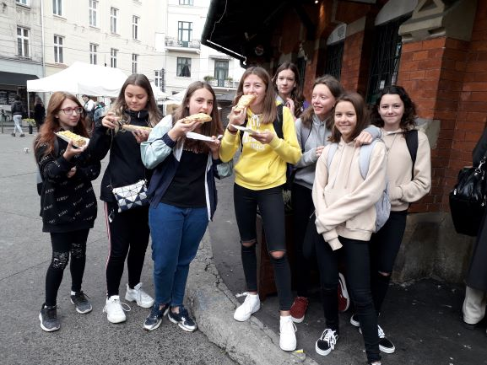
Začali jsme tím, že nás pan řidič vysadil u obchodného centra. Od obchodního centra jsme došli do židovské čtvrti – židovské ghetto, tam jsme si prohlédli několik synagog, ochutnali místní zapiekanku a zároveň si prohlédli náměstíčko, kde se nacházeli místní stánky s pochutinami. Poté jsme přešli k obchodnímu centru, kde jsme měli rozchod a nakupovali. Po dvouhodinovém rozchodu jsme vyrazili do bývalé továrny – dnešní muzeum o žití ve 2. světové válce. Prohlídka byla udělaná zábavnou formou a užili jsme si to. Když skončila prohlídka, opět jsme vyrazili k obchodnímu centru, kde jsme měli možnost půlhodinového rozchodu před odjezdem autobusu.
Justýna, Andrea, Vanda
Dneska jsme se podívali do židovské čtvrti, do synagogy, pak jsme šli do obchodního centra, tam jsme byli asi hodinu. Poté jsme se šli podívat na grafity. A potom jsme šli přes náměstí, kde byli židle, které symbolizovaly kolik židů muselo opustit svůj domov. Poté jsme šli do Schindlerovy továrny. Po cestě na bus jsme se ještě jednou zastavili v obchodním centru.
Matěj, Dan

Po snídani jsme vyrazili do Krakova do židovské čtvrti. Poté jsme šli na oběd a na nákupy do nákupního centra, kde jsme měli rozchod na dvě hodiny. Také jsme šli do Schindlerovy továrny a tam nás to velmi zaujalo. Byli jsme se mimo jiné podívat na grafit park a spousta z nás nafotilo krásné fotky. Pak už jsme šli do autobusu a jeli na hotel, dali si večeři a začali pomalu balit. Všichni se těší na zítřek do Energylandie.

Leo, Agi, Maru

